# 涉及判断指针为空时要注意顺序

* 实现链表类模版中Locate模版函数时，输入一个不再在表中的数会出现如图问题：

输入如下：

* 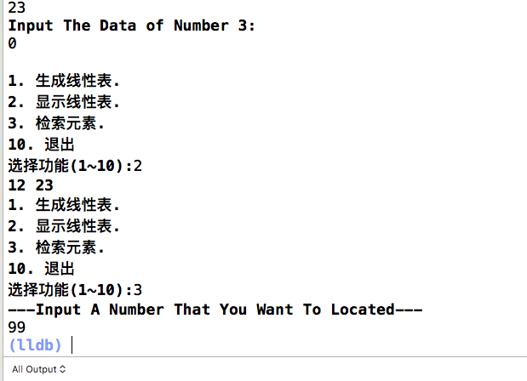
* 报错如下：
* 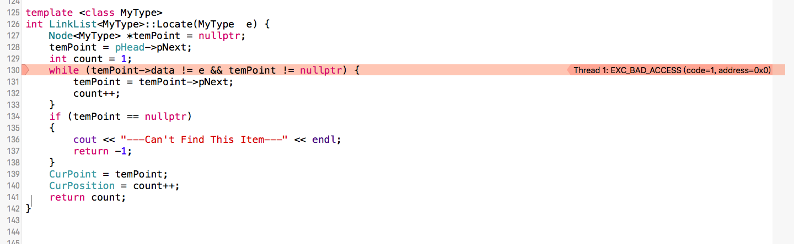

Xcode提示指针引用错误。

一步步跟踪可以发现，前一次循环结束时，temPoint指向最后一个节点时，此时temPoint->pNext = nullptr;

进行下一次循环判断时，虽然条件中有temPoint != nullptr 判断语句，而编译器进行判断时是从左往右的，所以先进行temPoint->data != e判断。一个指向nullptr的指针是不可能有data变量的。所以指针错误。

* 知道原因就好改了，只需要改变一下判断的顺序就好了。如图：